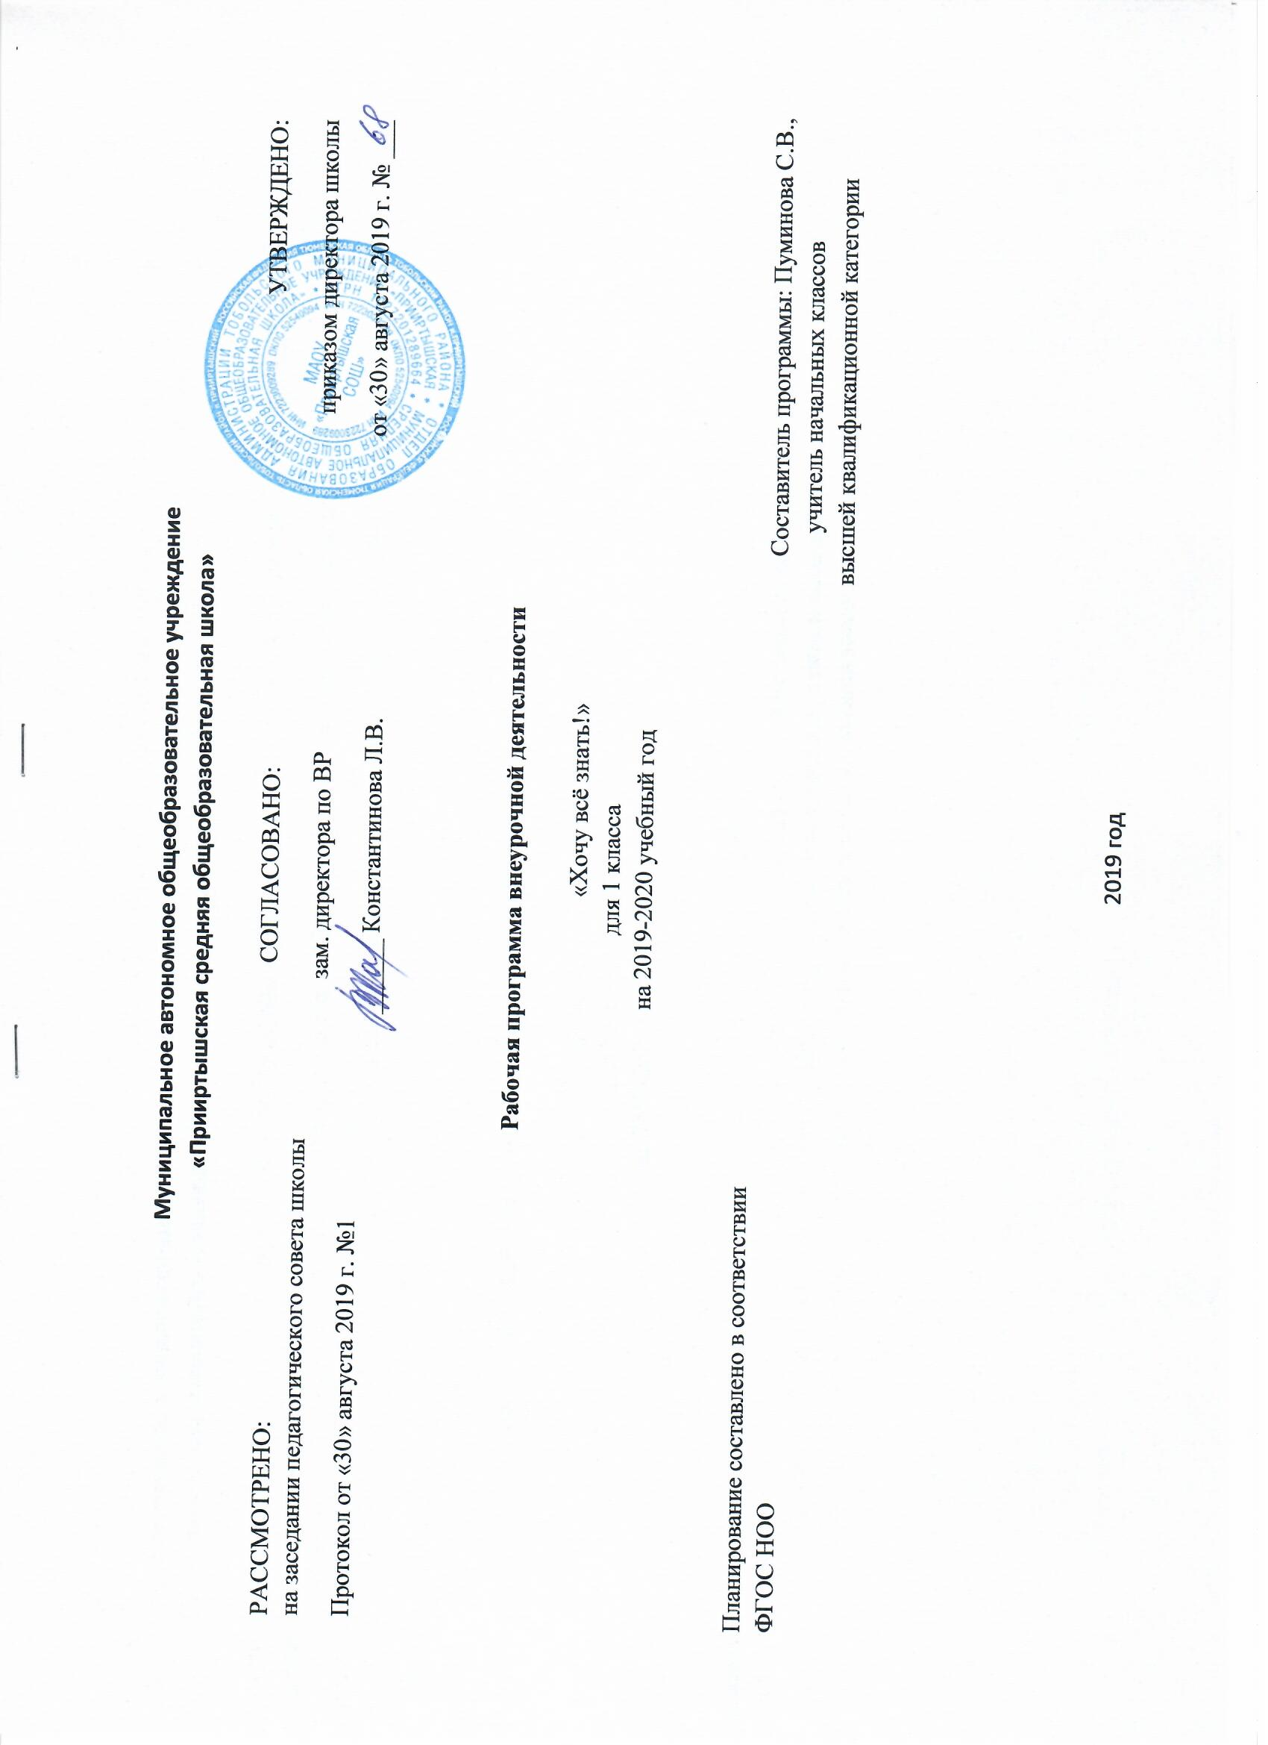
Рабочая программа к курсу «Хочу все знать» составлена в соответствии с требованиями Федерального государственного образовательного стандарта начального общего образования, на основе программы развития познавательных способностей учащихся младших классов Н.А. Криволаповой, И.Ю. Цибаевой «Хочу все знать», с использованием методического пособия О. Холодовой «Юным умникам и умницам». – Москва: РОСТ книга, 2007 г. – с. 191 – 210.
По учебному плану общеобразовательного учреждения на этот кружок выделяется 2 часа в неделю, 60 часов в год.

Планируемые результаты программы
Личностные:
- определять и высказывать под руководством педагога самые простые общие для всех людей правила поведения при сотрудничестве (этические нормы);
- в предложенных педагогом ситуациях общения и сотрудничества, опираясь на общие для всех простые правила поведения, делать выбор, при поддержке других участников группы и педагога, как поступить.
Метапредметные:
Регулятивные УУД:
- Определять и формулировать цель деятельности с помощью учителя.
- Проговаривать последовательность действий .
- Учиться работать по предложенному учителем плану.
- Учиться отличать верно выполненное задание от неверного.
- Учиться совместно с учителем и другими учениками давать эмоциональную оценку деятельности товарищей.
Познавательные УУД:
- Ориентироваться в своей системе знаний: отличать новое от уже известного с помощью учителя.
- Делать предварительный отбор источников информации: ориентироваться в учебнике (на развороте, в оглавлении, в словаре).
- Добывать новые знания: находить ответы на вопросы, используя учебник, свой жизненный опыт и информацию, полученную от учителя.
- Перерабатывать полученную информацию: делать выводы в результате совместной работы всего класса.
- Перерабатывать полученную информацию: сравнивать и группировать такие математические объекты, как числа, числовые выражения, равенства, неравенства, плоские геометрические фигуры.
- Преобразовывать информацию из одной формы в другую: составлять математические рассказы и задачи на основе простейших математических моделей (предметных, рисунков, схематических рисунков, схем); находить и формулировать решение задачи с помощью простейших моделей (предметных, рисунков, схематических рисунков, схем).
Коммуникативные УУД:
- Донести свою позицию до других: оформлять свою мысль в устной и письменной речи (на уровне одного предложения или небольшого текста).
- Слушать и понимать речь других.
- Читать и пересказывать текст.
- Совместно договариваться о правилах общения и поведения в школе и следовать им.
- Учиться выполнять различные роли в группе (лидера, исполнителя, критика).

Содержание программы

В основе построения курса лежит принцип разнообразия творческо-поисковых заданий, работа с энциклопедическим материалом.
Формирование умения находить и выделять признаки разных предметов, явлений, узнавать предмет по его признакам, давать описание предметов, явлений в соответствии с их признаками. Формирование умения выделять главное и существенное, умение сравнивать предметы, выделять черты сходства и различия, выявлять закономерности. Формирование основных мыслительных операций: анализа, синтеза, сравнения, классификации, обобщения, умения выделять главное и существенное на основе развивающих заданий и упражнений, путем решения логических задач и проведения дидактических игр.
Игры и игрушки. История происхождения игр и игрушек: кукла, мяч, калейдоскоп, шахматы, шашки, настольные игры, лыжи, воздушный змей, глиняные игрушки и сувениры. Настольный театр. Разучивание подвижных игр, игр в шашки, шахматы.
Все для дома. История происхождения вещей для дома: подсвечник, иголка, ножницы, расческа, зеркало, шкатулка, замок, гвозди, тарелка, вилка, шкаф, окно, дверь, мыло, кровать, кирпич, часы, скатерть. Уход за комнатными растениями.
Формы проведения занятий: экскурсии, сюжетно-ролевые игры, семейные гостинные , проекты ,конкурсы и викторины, турниры.

Тематическое планирование

№ | Тема | Количество часов | Основные виды учебной деятельности учащихся
1 | Игры и игрушки | 30ч | - Проектно-исследовательская деятельность;  - Участие в научно-практических конференциях;  - Участие в интеллектуальных и ролевых играх;  - Участие в различного рода турнирах
2 | Все для дома | 30ч

